**物流管理系统**

**人机交互描述文档**

**v2.0**

**南京大学软件学院**

第23组：“梦江文月夜”队

2015-11-3

**更新历史**

|  |  |  |  |
| --- | --- | --- | --- |
| **修改人员** | **日期** | **变更原因** | **版本号** |
| 王梦麟 | 2015/11/1 | 人机交互的设计初步模型 | V1.0 |
| 王梦麟 | 2015/11/3 | 添加一些遗漏图之后的完整文档 | V2.0 |

目录：

1.引言

1.1编制目的

1.2参考资料

1.3人机交互界面跳转

2.人机交互过程

2.1用户登录（主界面）的人机交互过程

2.1.1导航设计

2.1.2界面设计

2.1.3界面原型化

2.2 营业厅业务员主界面的人机交互过程

2.3 输入到达单界面的人机交互过程

2.4 输入装车单界面的人机交互过程

2.5 输入派件单界面的人机交互过程

2.6 输入收款单界面的人机交互过程

2.7 管理系统用户界面的人机交互过程

2.8 管理司机车辆信息界面的人机交互过程

2.9 客户界面的人机交互过程

2.10 快递员主界面的人机交互过程

2.11 查询订单信息界面的人机交互过程

2.12 输入寄件单界面的人机交互过程

2.13 输入收件单界面的人机交互过程

2.14 中转中心业务员主界面的人机交互过程

2.15 输入中转中心到达单界面的人机交互过程

2.16 输入中转中心中转单界面的人机交互过程

2.17 输入中转中心装车单界面的人机交互过程

2.18 中转中心库存管理人员主界面的人机交互过程

2.19 输入入库单界面的人机交互过程

2.20 输入出库单界面的人机交互过程

2.21 库存查看界面的人机交互过程

2.22 库存盘点界面的人机交互过程

2.23 财务人员主界面的人机交互过程

2.24 期初建账界面的人机交互过程

2.25 结算管理界面的人机交互过程

2.26 新增付款记录界面的人机交互过程

2.27 管理银行账户界面的人机交互过程

2.28 总经理主界面的人机交互过程

2.29 获取统计报表界面的人机交互过程

2.30 查看系统日志界面的人机交互过程

2.31 管理人员机构界面的人机交互过程

2.32 审批单据界面的人机交互过程

1.引言

1.1编制目的

本文档利用本小组在需求开发阶段收集的关于人机交互的需求，用例中描述用户与物流系统的交互过程，体系结构的设计结果，综合进行人机交互设计。

目标是通过此设计帮助人机交互界面的相关代码实现。

1.2参考资料

1.物流管理系统用例文档

2.物流管理系统需求规格说明文档

3.物流管理系统软件体系结构设计文档

1.3人机交互界面跳转

根据需求，系统存在33个用户界面：登录界面，客户主界面，快递员主界面，营业厅业务员主界面，中转中心业务员主界面，中转中心库存管理人员主界面，财务人员主界面，总经理主界面，系统管理员主界面，查询订单信息界面，输入营业厅到达单界面，输入营业厅装车单界面，输入派送单界面，管理车辆与司机信息界面，输入寄件单界面，输入收款单界面，输入收款单界面，发出中转单界面，中转中心输入到达单界面，中转中心输入装车单界面，输入入库单界面，输入出库单界面，库存盘点界面，库存查看界面，期初建账界面，结算管理界面，新增付款记录界面，管理银行账户界面，查看系统日志界面，获取统计报表界面，管理人员机构界面，审批单据界面，管理系统用户界面。

所有界面之间的跳转如下图所示

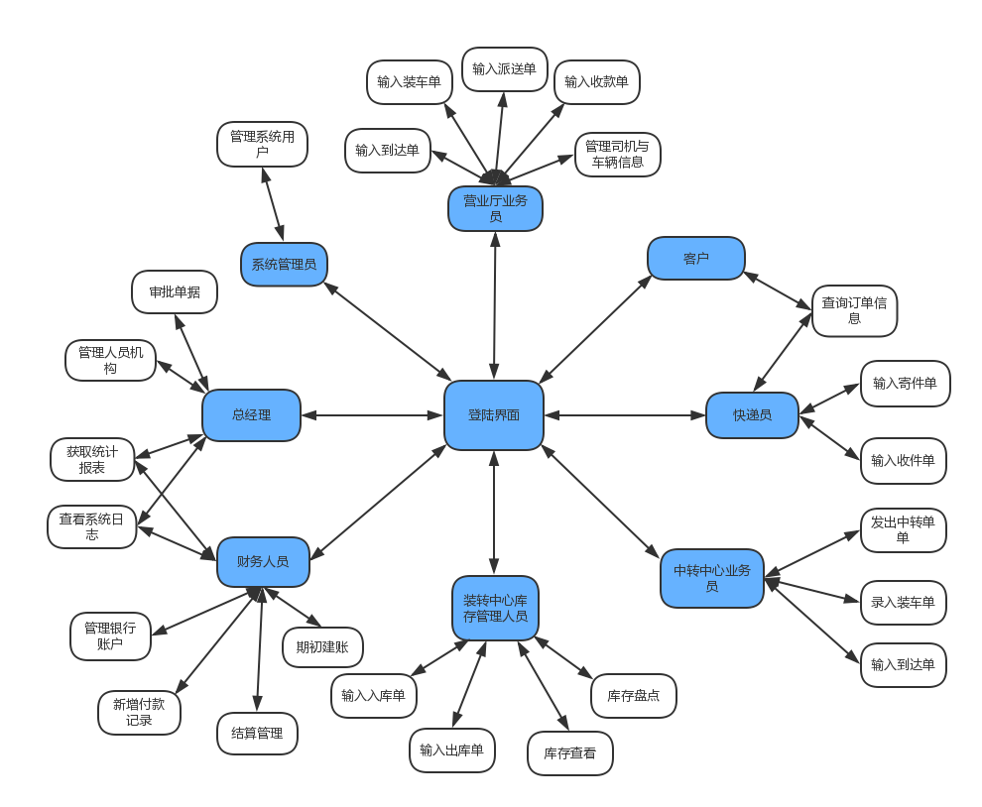

2.1用户登录（主界面）的人机交互过程

2.1.1导航设计

针对登录任务，可以设计下列独立界面或组件

* 用户登录的主界面：独立界面
* 用户名输入：独立组件
* 密码输入：独立组件
* 错误提示：独立组件

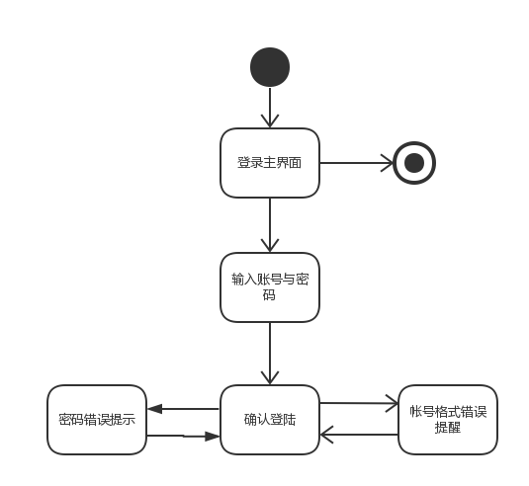

2.1.2界面设计

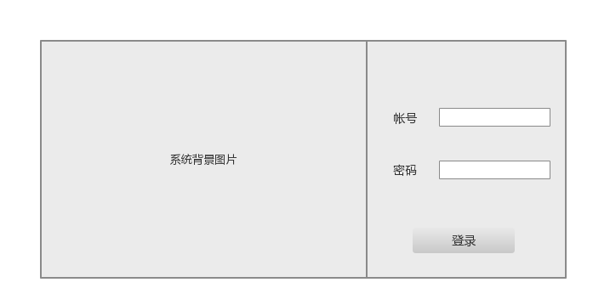

2.1.3界面原型化



2.2 营业厅业务员主界面的人机交互过程

2.2.1导航设计

营业厅业务员的任务主要有三个：处理运单、登记收款、管理信息。

可以设计如下独立界面或界面组件：

* 处理运单：进行输入单据任务导航的主要部分，内部展开输入装车单，到达单和派件单三个分支任务，接收热键命令。
* 登记收款：进行输入单据任务导航的主要部分，接收热键命令。
* 管理信息：进行输入单据任务导航的主要部分，接收热键命令。
* 信息输入：输入单据界面的一个独立组件
* 信息输入错误提示：独立界面。
* 提交成功提示：独立界面。
* 管理信息界面：独立界面
* 账户信息与系统公告显示：主界面的一个独立组件。
* 信息提示：主界面的一个独立组件



2.2.2界面设计

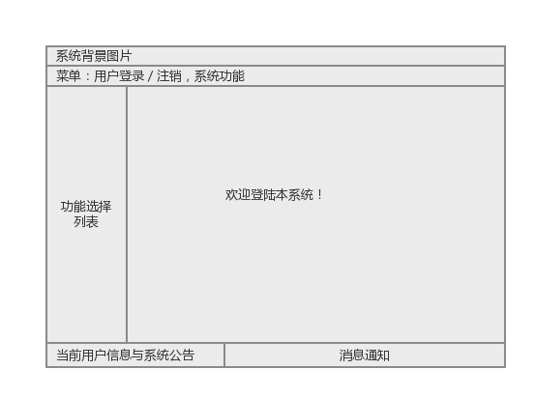

2.2.3界面原型化



2.3 输入到达单界面的人机交互过程

2.3.1导航设计

独立界面或组件：

* 添加营业厅到达单任务：营业厅业务员处理到达件任务界面的一个独立组件
* 输入营业厅到达单信息：独立界面
* 格式错误提示：独立界面
* 逻辑错误提示：独立界面
* 核对确认到达单信息：独立界面
* 提交成功提示：独立界面
* 总经理审批结果：独立界面

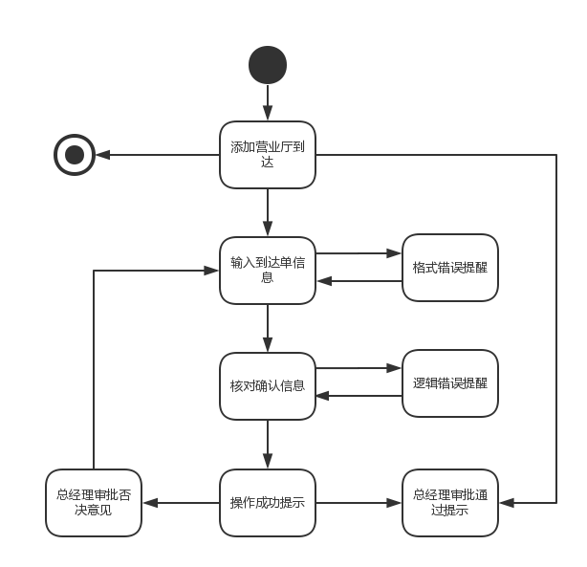

2.3.2界面设计



2.3.3界面原型化



2.4 输入装车单界面的人机交互过程

2.4.1导航设计

* 添加营业厅装车单：营业厅业务员业务操作主界面的一个独立组件
* 输入营业厅装车单信息：独立界面
* 输入货物条形码信息：输入装车单的一个组件
* 格式错误提示：独立界面
* 逻辑错误提示：独立界面
* 核对确认装车单信息：独立界面
* 提交成功提示：独立界面
* 总经理审批结果：独立界面

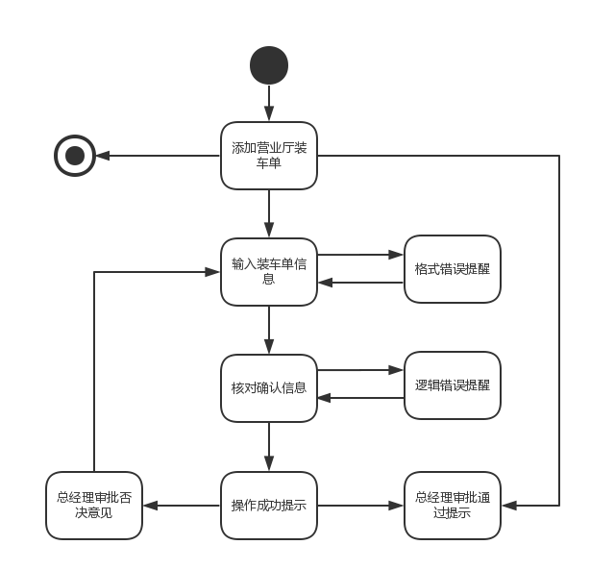

2.4.2界面设计



2.4.3界面原型化



2.5 输入派件单界面的人机交互过程

2.5.1导航设计

* 添加营业厅派件单：营业厅业务员处理到达件任务界面的一个独立组件
* 输入派件单信息：独立界面
* 格式错误提示：独立界面
* 逻辑错误提示：独立界面
* 核对确认派件单信息：独立界面
* 提交成功提示：独立界面
* 总经理审批结果：独立界面

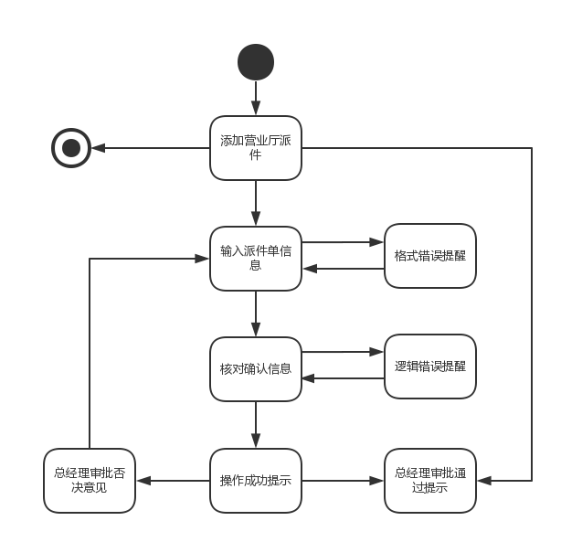

2.5.2界面设计



2.5.3界面原型化



2.6 输入收款单界面的人机交互过程

2.6.1导航设计

* 添加收款单：营业厅业务员业务操作主界面的一个独立组件
* 输入收款单信息：独立界面
* 格式错误提示：独立界面
* 逻辑错误提示：独立界面
* 核对确认派件单信息：独立界面
* 提交成功提示：独立界面
* 总经理审批结果：独立界面



2.6.2界面设计



2.6.3界面原型化



2.7 管理系统用户界面的人机交互过程

2.7.1导航设计

系统管理员的任务主要是管理系统用户。管理系统用户主要是查看所有用户信息、查找某一用户、新增用户、删除用户、修改用户信息。针对管理系统用户这一任务，依据管理系统用户这一场景和规格说明文档，可以设计下列界面和组件：

* 管理系统用户任务：进行管理系统用户任务导航的主要部分，接收热键命令。
* 输入新增用户：管理系统用户任务界面的一个独立组件。
* 删除用户选择：复用了查找用户选择组件。
* 修改用户选择：复用了查找用户选择组件。
* 查找用户选择：管理系统用户任务界面的一个独立组件。
* 用户信息列表：管理系统用户任务主界面的一个独立组件。
* 更新成功提示：独立界面。
* 账户信息与系统公告显示：主界面的一个独立组件。
* 信息提示：主界面的一个独立组件。

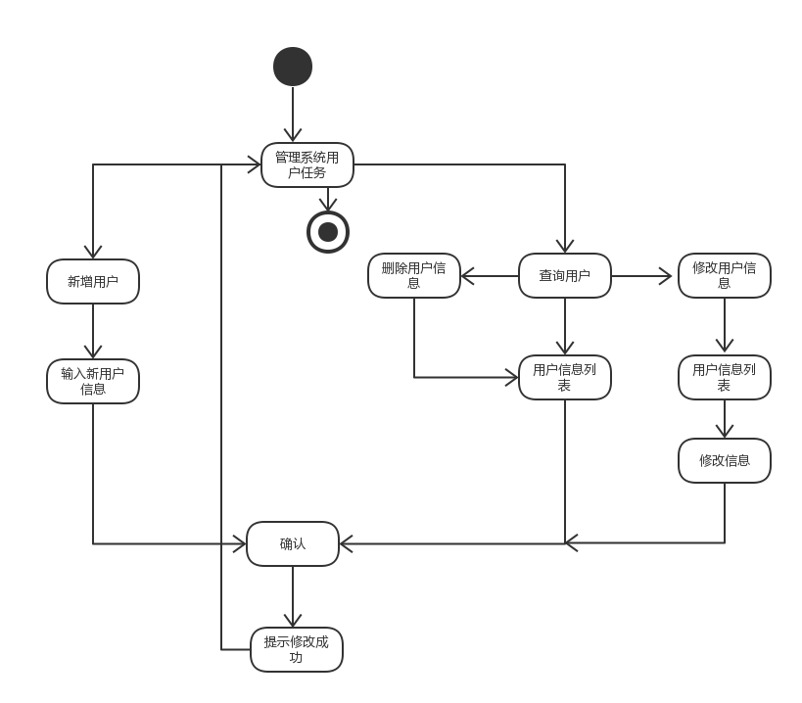

2.7.2界面设计

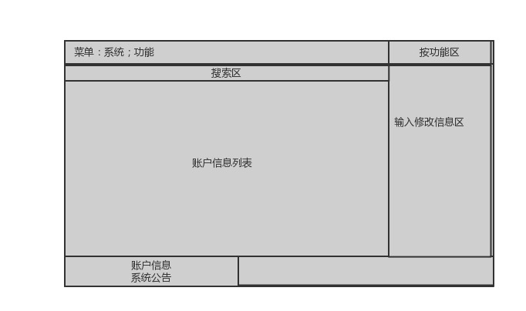

2.7.3界面原型化

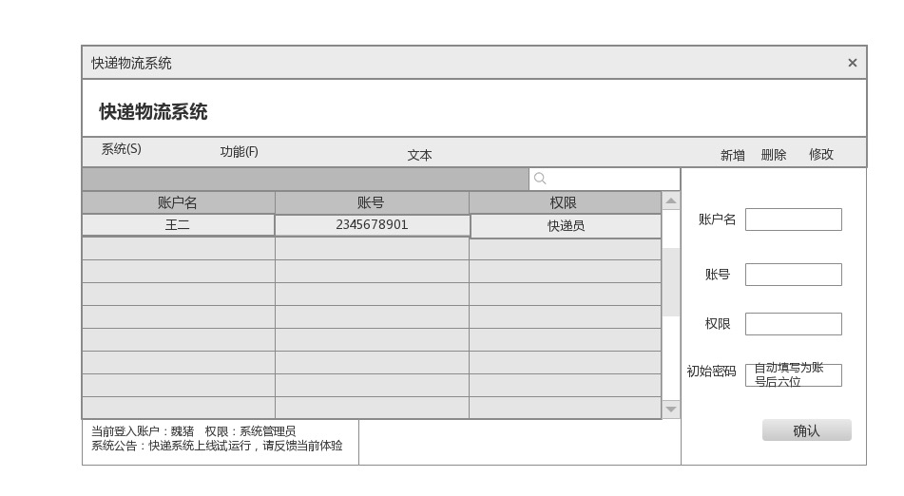

2.8 管理司机车辆信息界面的人机交互过程

2.8.1导航设计

* 管理司机与车辆信息：营业厅业务员业务操作主界面的一个独立组件
* 信息列表：管理司机（车辆）操作界面的一个独立组件
* 增加信息：管理司机（车辆）操作界面的一个独立组件
* 删除信息：管理司机（车辆）操作界面的一个独立组件
* 输入关键字：管理司机（车辆）操作界面的一个独立组件
* 修改信息：管理司机（车辆）操作界面的一个独立组件
* 格式错误提示：独立界面
* 确认操作：独立界面
* 操作成功提示：独立界面

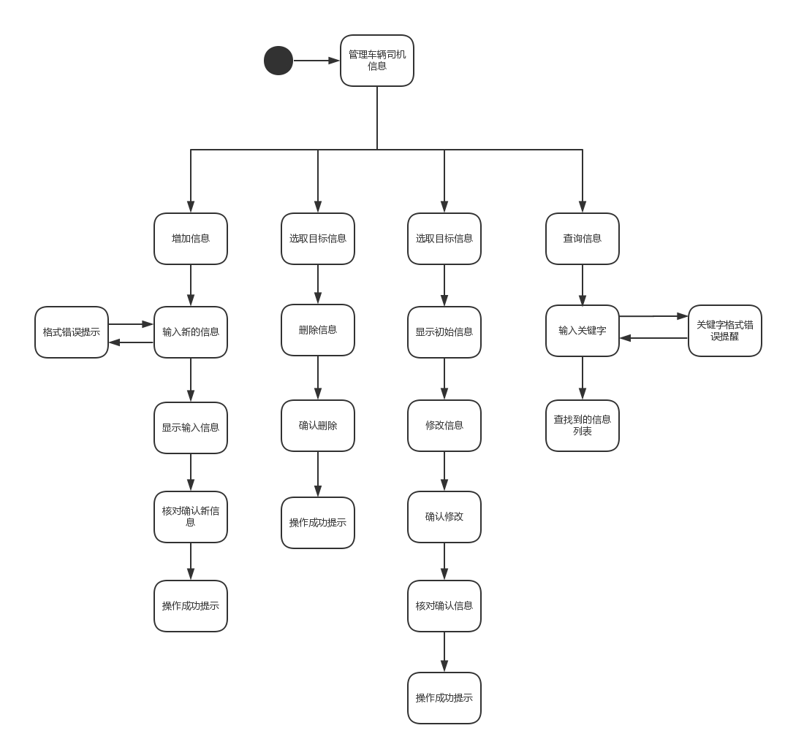

2.8.2界面设计



2.8.3界面原型化



2.9 客户界面的人机交互过程

2.9.1导航设计

* 客户登陆：客户使用系统的主界面
* 输入快递编号：客户主界面的一个独立组件
* 查询快递信息：客户主界面的一个独立组件
* 格式错误提示：独立界面
* 逻辑错误提示：独立界面
* 单据物流信息：客户主界面的一个独立组件



2.9.2界面设计



2.9.3界面原型化



2.10 快递员主界面的人机交互过程

2.10.1导航设计

快递员的任务主要有三个：查询订单信息、输入寄件单、输入收件单。针对快递员这一角色，依据输入寄件单场景和需求规格说明需求，可以设计独立界面或界面组件：

* 查询订单信息选择：独立界面。
* 输入寄件单选择：独立界面。
* 输入收件单选择：独立界面。
* 账户信息显示和审批信息反馈：快递员主界面的一个独立组件。

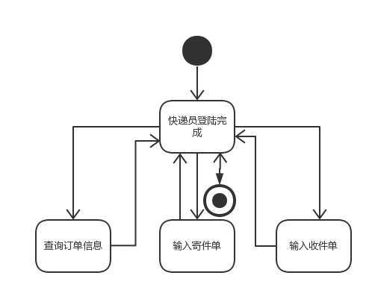

2.10.2界面设计

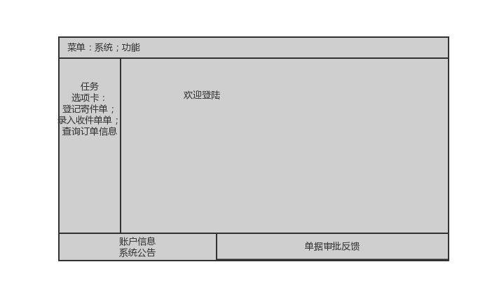

2.10.3界面原型化

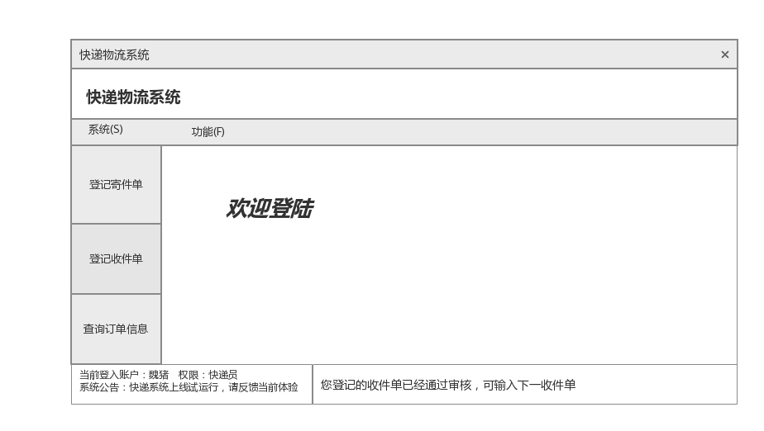

2.11 查询订单信息界面的人机交互过程

2.11.1导航设计

独立界面或组件：

* 查询订单任务：进行订单查询的主界面，接受热键命令
* 快递编号输入：独立界面
* 格式错误提示：独立界面
* 订单不存在错误提示：独立界面
* 确认订单编号：独立界面
* 操作成功提示：独立界面
* 总经理审批结果：独立界面



2.11.2界面设计



2.11.3界面原型化

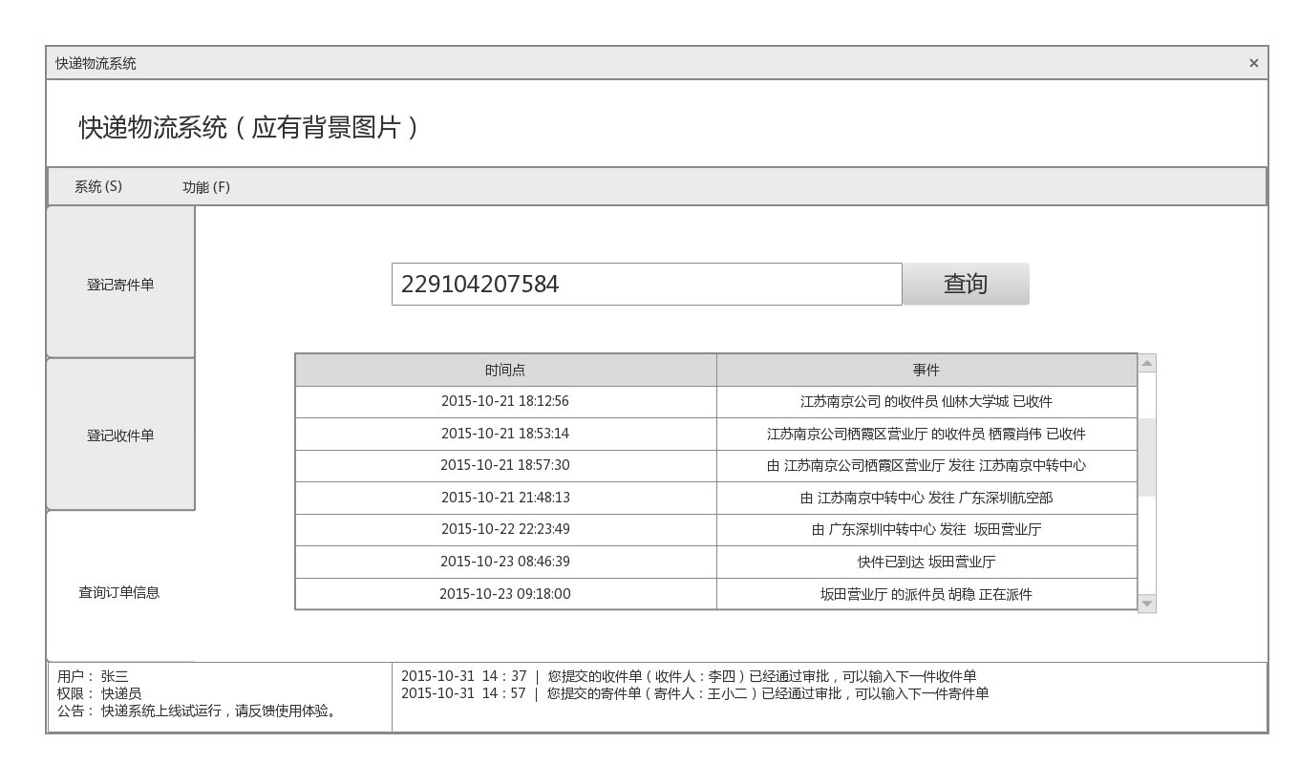

2.12 输入寄件单界面的人机交互过程

2.12.1导航设计

快递员的任务主要有三个：查询订单信息、输入寄件单、输入收件单。针对输入寄件单任务，依据输入寄件单场景和需求规格说明需求，可以设计独立界面或界面组件：

* 输入寄件单信息任务：进行输入寄件单任务导航的主要部分，接收热键命令。
* 寄件单信息输入：独立界面。
* 信息输入错误提示：独立界面。
* 提交成功提示：独立界面。
* 账户信息与系统公告显示：主界面的一个独立组件。
* 信息提示：主界面的一个独立组件。

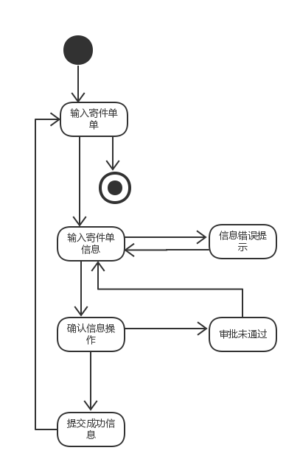

2.12.2界面设计

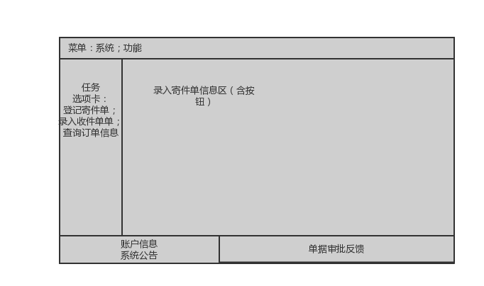

2.12.3界面原型化

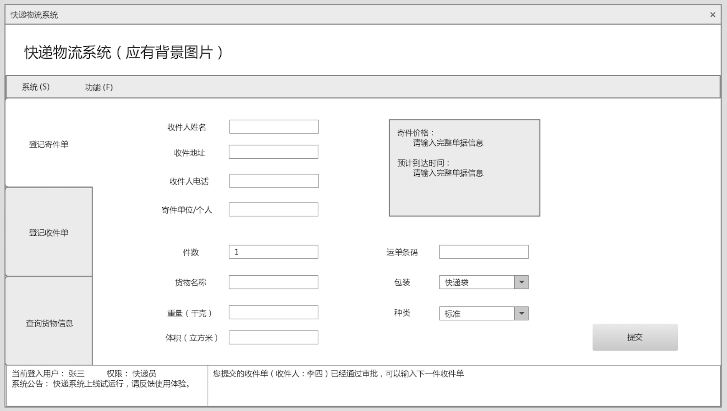

2.13 输入收件单界面的人机交互过程

2.13.1导航设计

针对输入收件单信息，依据输入收件单场景和规格说明需求，可以设计下列独立界面或界面组件。

* 输入收件单信息任务：进行输入收件单信息任务的主要部分，接收热键命令。
* 收件单信息输入：独立界面。
* 信息输入错误提示：独立界面。
* 提交成功提示：独立界面
* 账户信息与系统公告显示：主界面的一个独立组件。
* 信息提示：主界面的一个独立组件。

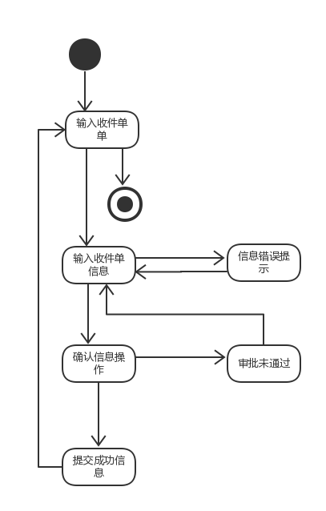

2.13.2界面设计

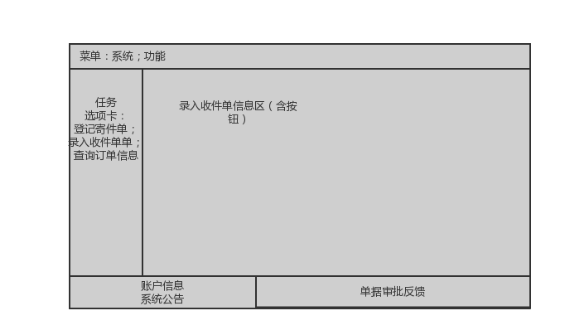

2.13.3界面原型化

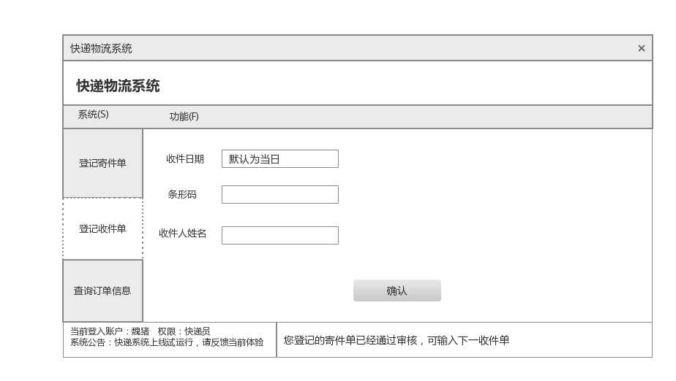

2.14 中转中心业务员主界面的人机交互过程

2.14.1导航设计

中转中心业务员主要有三个任务：输入到达单、发出中转单、录入装车单、针对业务员这一角色，可以设计下列独立界面和界面组件：

* 中转中心业务员主界面：进行任务选择导航的主要部分，接收热键
* 输入到达单选择：中转中心业务员主界面的一个独立组件
* 发出中转单选择：中转中心业务员主界面的一个独立组件
* 录入装车单选择：中转中心业务员主界面的一个独立组件
* 账户信息与系统公告显示：主界面的一个独立组件。
* 信息提示：主界面的一个独立组件。

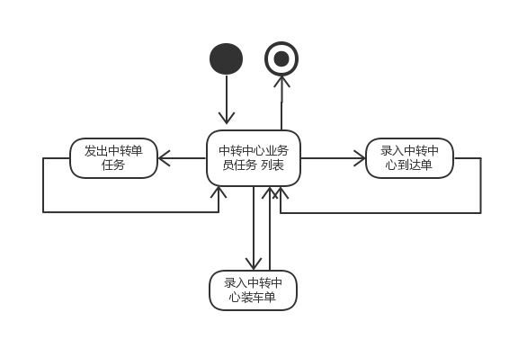 2.14.2界面设计

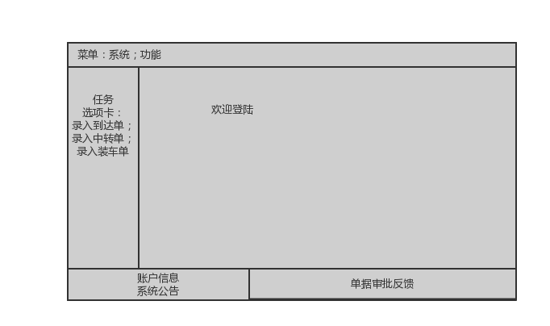

2.14.3界面原型化

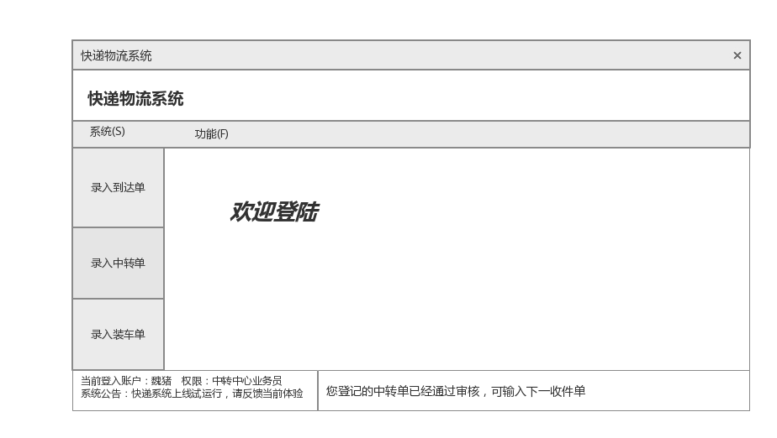

2.15 输入中转中心到达单界面的人机交互过程

2.15.1导航设计

针对输入中转中心到达单任务，依据输入中转中心到达单场景和规格说明需求，可以设计下列独立界面或界面组件：

* 输入中转中心到达单任务：进行输入中转中心到达单任务导航的主要部分，接收热键命令
* 中转中心到达单信息输入：输入到达单页面的一个组件。
* 信息输入错误提示：独立界面。
* 提示提交成功信息：独立界面。
* 账户信息与系统公告显示：主界面的一个独立组件。
* 信息提示：主界面的一个独立组件。

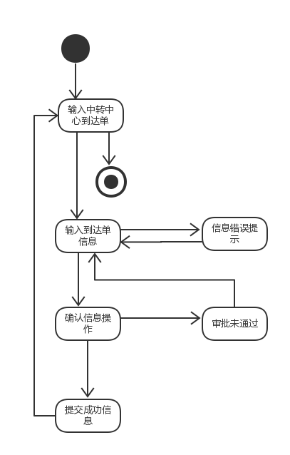

2.15.2界面设计

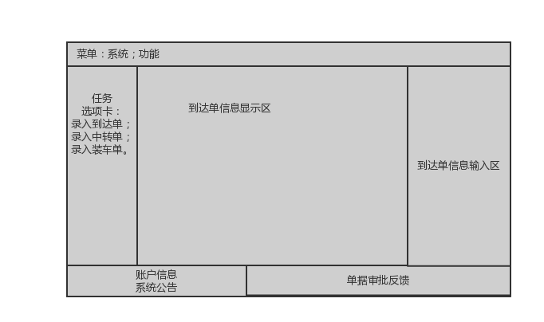

2.15.3界面原型化

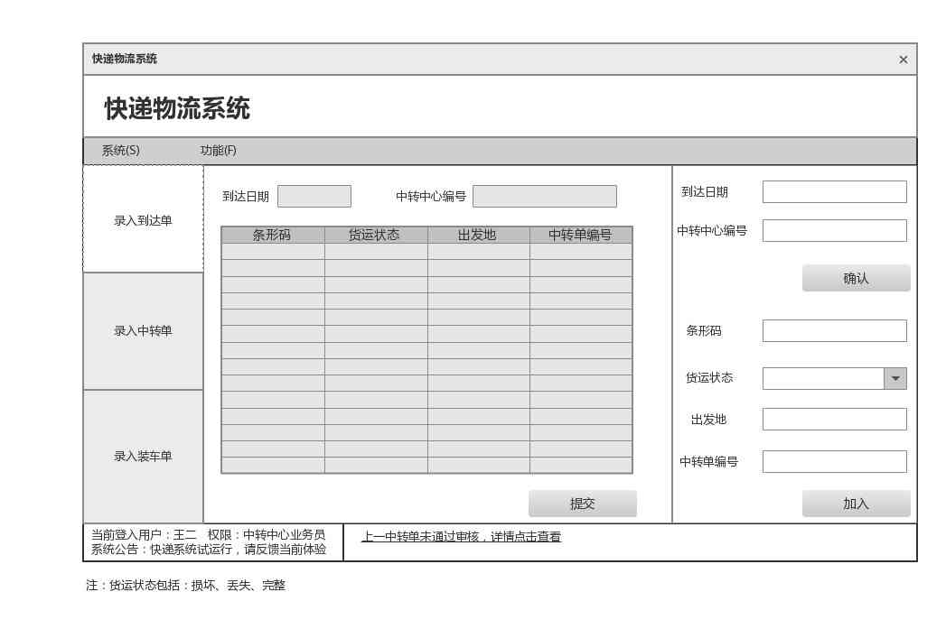

2.16 输入中转中心中转单界面的人机交互过程

2.16.1导航设计

针对发出中转单任务，依据发出中转单场景和规格说明需求，可以设计下列独立界面或界面组件

* 发出中转单任务：进行发出中转单任务导航的主要部分，接收热键命令
* 中转单信息输入：发出中转单主界面的一个独立组件。
* 信息输入错误提示：独立界面。
* 提示提交成功信息：独立界面。
* 账户信息与系统公告显示：主界面的一个独立组件。
* 信息提示：主界面的一个独立组件。

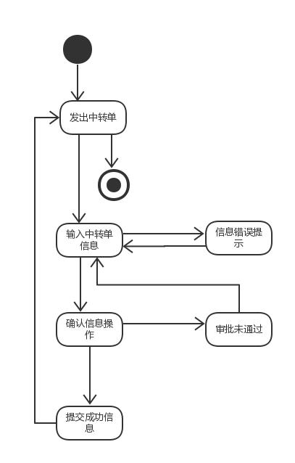

2.16.2界面设计

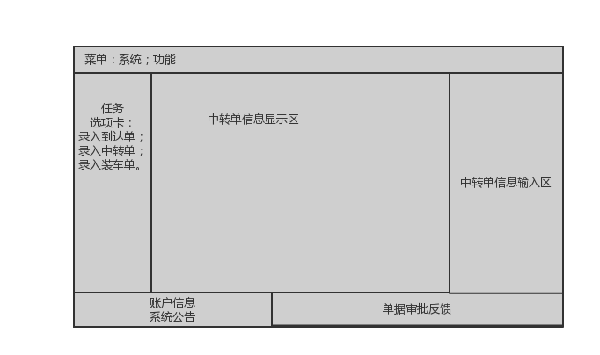

2.16.3界面原型化

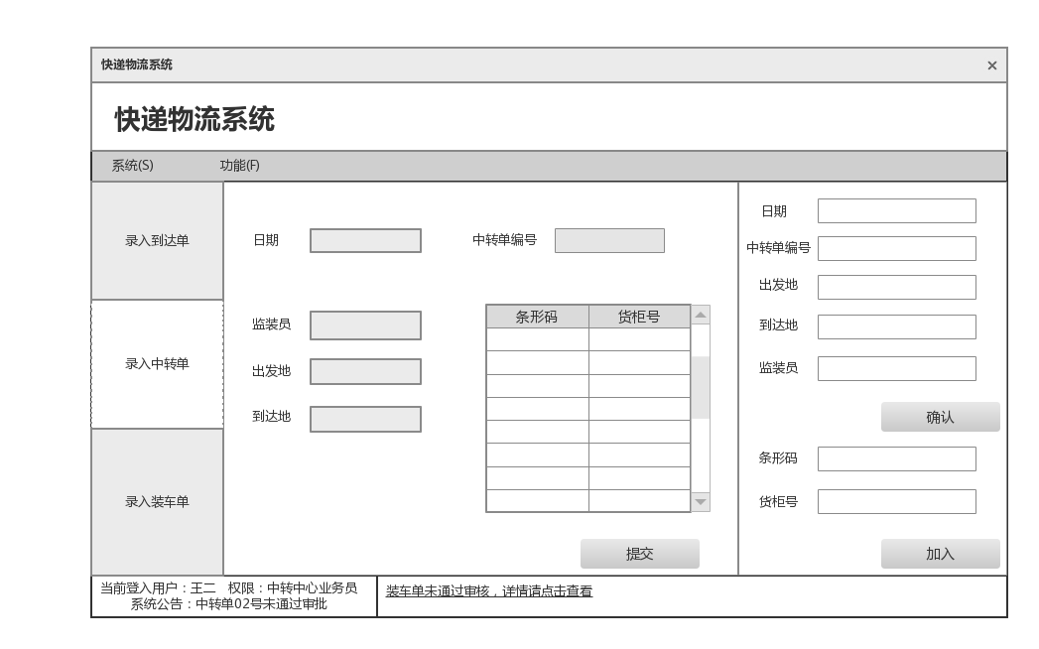

2.17 输入中转中心装车单界面的人机交互过程

2.17.1导航设计

针对录入中转中心装车单任务，依据录入中转中心装车单场景和规格说明需求，可以设计下列独立界面或界面组件

* 录入中转中心装车单任务：进行录入中转中心装车单任务导航的主要部分，接收热键命令
* 中转中心装车单信息输入：录入中转中心装车单主界面的一个独立组件。
* 中转中心装车单信息列表：录入中转中心装车单主界面的一个独立组件。
* 信息输入错误提示：独立界面。
* 提示提交成功信息：独立界面。
* 账户信息与系统公告显示：主界面的一个独立组件。
* 信息提示：主界面的一个独立组件。

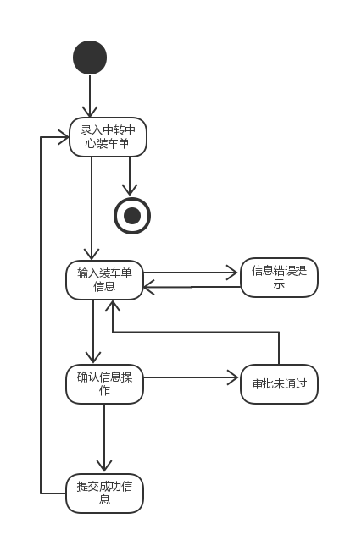

2.17.2界面设计

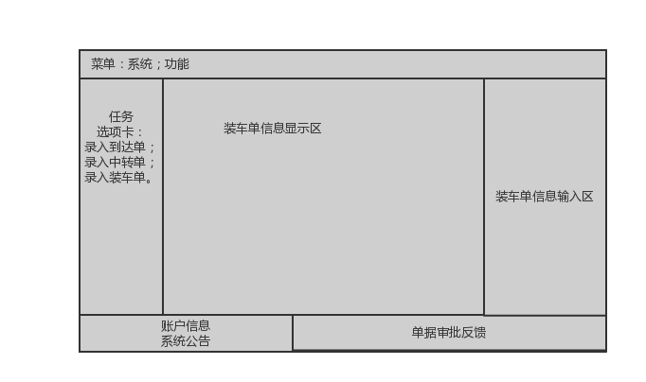

2.17.3界面原型化

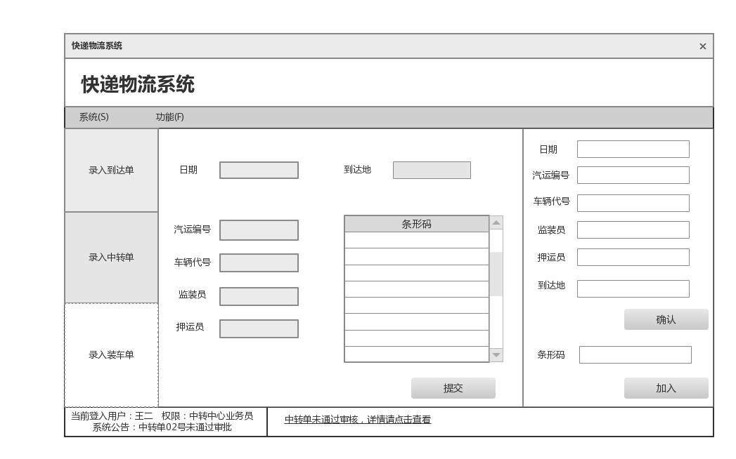

2.18 中转中心库存管理人员主界面的人机交互过程

2.18.1导航设计

库存管理人员的主要任务有输入入库单、输入出库单、库存查看、库存盘点四个。可以据此建立菜单导航。针对四个任务的场景和规格说明需求，分别设计以下四个个独立界面和库存管理人员主界面。

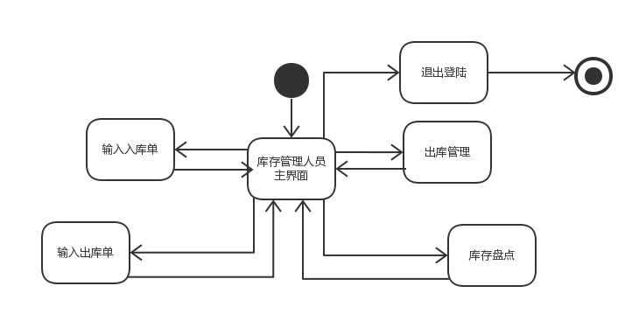

2.18.2界面设计



2.18.3界面原型化

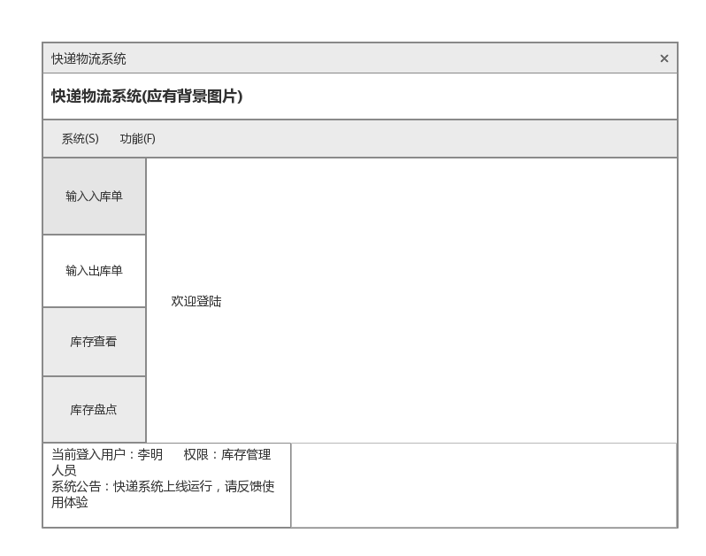

2.19 输入入库单界面的人机交互过程

2.19.1导航设计

输入入库单的任务主要有一个:输入库存入库单。可以据此建立菜单导航。针对入库管理场景和规格说明需求，可以设计下列独立界面或界面独立组件：

* 输入入库单任务：进行输入入库单任务导航的主要部分。
* 入库单列表：入库管理任务中的一个独立组件
* 入库单信息输入：添加入库单界面中的一个独立组件。
* 确认添加：独立界面。
* 添加成功提示：独立界面。
* 输入格式错误提示：独立界面
* 审批回复信息：添加入库单界面中的一个独立组件
* 库存报警：独立界面
* 分区调整：独立界面

基于上述独立界面或独立独立组件，可以建立入库管理交互过程的导航-对话结构如图所示。

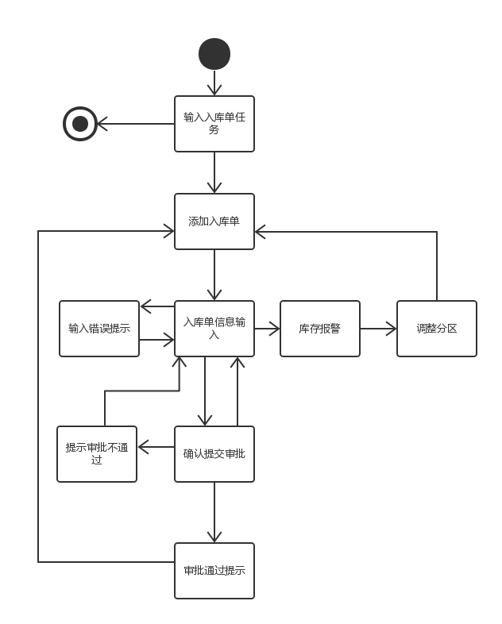

2.19.2界面设计

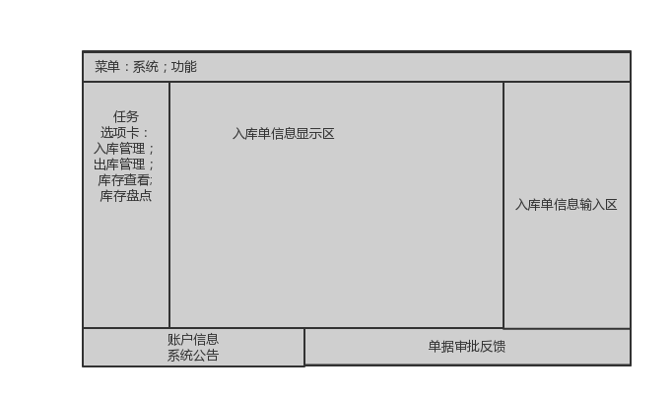

2.19.3界面原型化

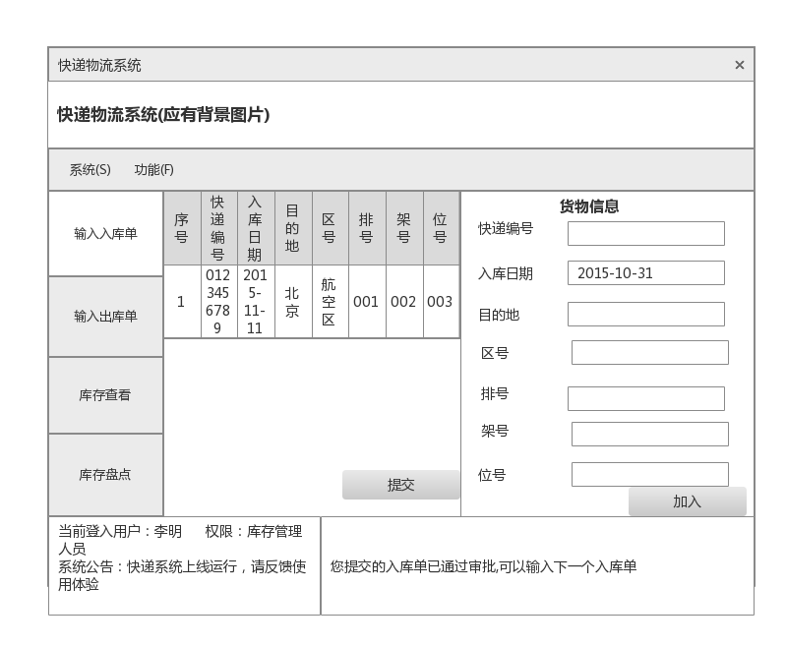

库存报警界面：



分区调整界面：



2.20 输入出库单界面的人机交互过程

2.20.1导航设计

输入出库单的任务主要有一个:输入库存出库单。可以据此建立菜单导航。针对入库管理场景和规格说明需求，可以设计下列独立界面或界面独立组件：

* 输入出库单任务：进行输入出库单任务导航的主要部分。
* 出库单列表：输入出库单任务中的一个独立组件
* 添加出库单：输入出库单任务中的一个独立组件。
* 出库单信息输入：添加出库单界面中的一个独立组件。
* 确认添加：独立界面。
* 添加成功提示：独立界面。
* 输入格式错误提示：独立界面
* 审批回复信息：输入出库单任务中的一个独立组件。

基于上述独立界面或独立独立组件，可以建立出库管理交互过程的导航-对话结构如图所示。

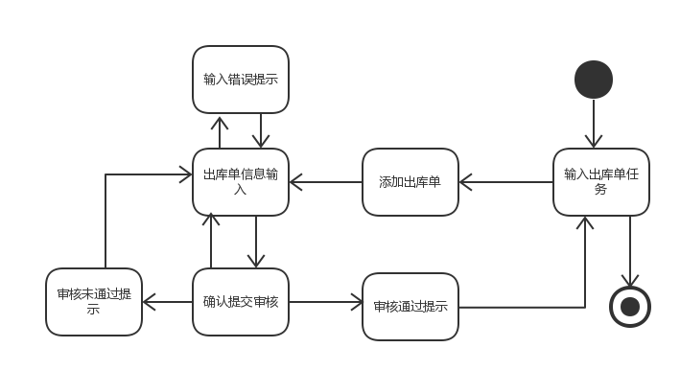

2.20.2界面设计

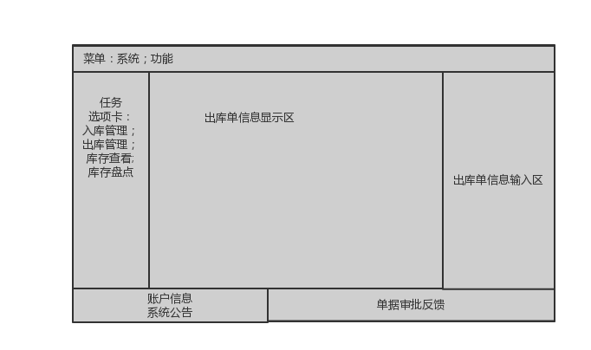

2.20.3界面原型化

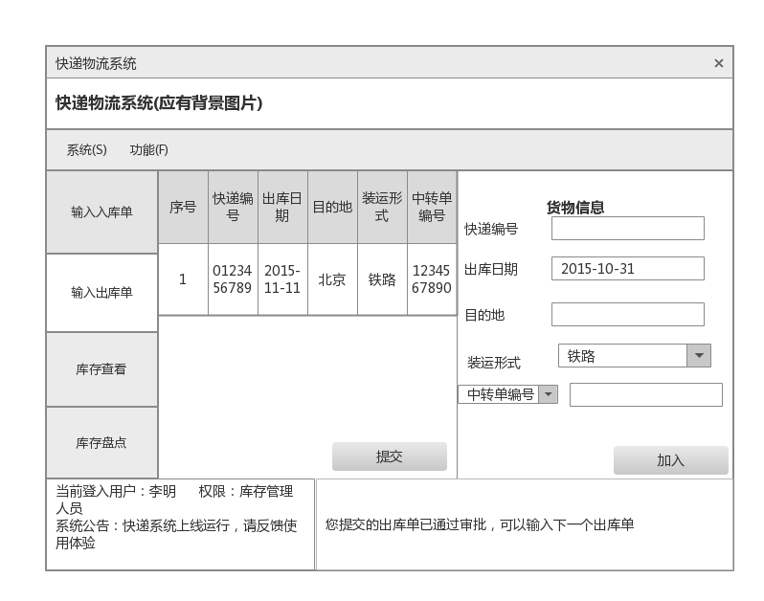

2.21 库存查看界面的人机交互过程

2.21.1导航设计

库存查看的主要任务就是查看库存。针对库存查看任务，依据库存查看场景和规格说明需求，可以设计下列独立界面或界面独立组件：

* 库存查看任务：进行库存查看任务导航的主要部分。
* 时间段输入：库存查看界面的一个独立组件。
* 时间输入错误提示：独立界面。
* 查询：库存查看界面的一个独立组件。
* 库存查询列表：库存查看界面的一个独立组件。

基于上述独立界面或独立独立组件，可以建立库存查看交互过程的导航-对话结构如图所示。

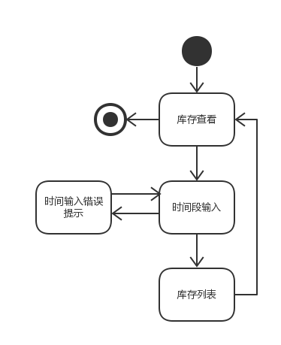

2.21.2界面设计

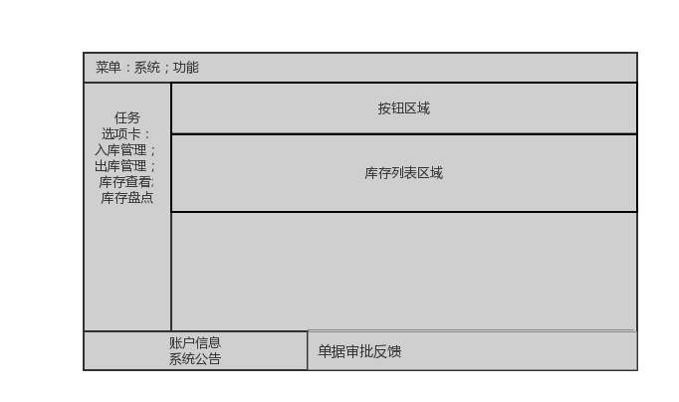

2.21.3界面原型化

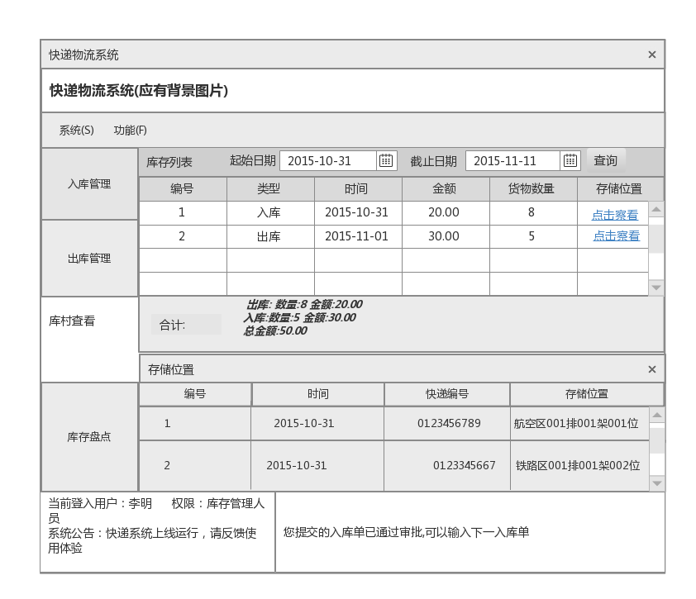

2.22 库存盘点界面的人机交互过程

2.22.1导航设计

库存盘点的主要任务就是生成当日库存快照及导出Excel文件。针对库存盘点任务，依据库存盘点场景和规格说明需求，可以设计下列独立界面或界面独立组件：

* 库存盘点任务：进行库存盘点任务导航的主要部分。
* 生成库存快照：库存盘点界面的一个独立组件。
* 导出Excel文件：独立界面。
* 导出失败提示：独立界面。
* 导出成功提示：独立界面。
* 库存快照列表：库存盘点界面的一个独立组件。

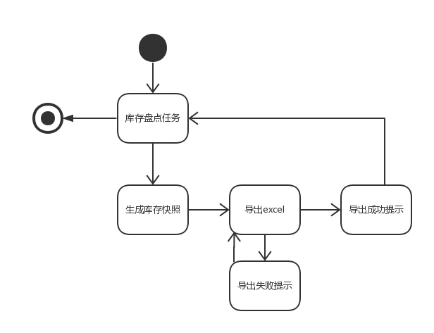

基于上述独立界面或独立独立组件，可以建立库存盘点交互过程的导航-对话结构如图所示。

2.22.2界面设计



2.22.3界面原型化

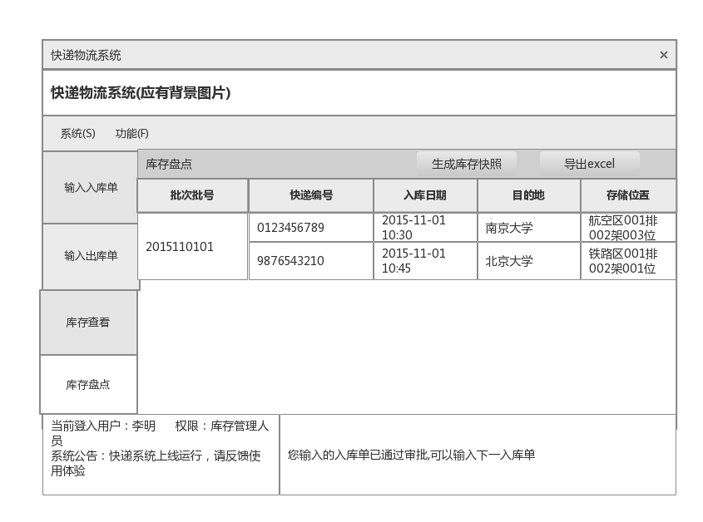

2.23 财务人员主界面的人机交互过程

2.23.1导航设计

* + 财务人员选择功能：主界面，唯一界面，进行导航并接收鼠标输入
  + 获取统计报表：按钮，点击后进入“获取统计报表”界面
  + 查看系统日志：按钮，点击后进入“查看系统日志”界面
  + 管理银行账户：按钮，点击后进入“管理银行账户”界面
  + 新增付款记录：按钮，点击后进入“新增付款记录”界面
  + 结算管理：按钮，点击后进入“结算管理”界面
  + 期初建账：按钮，点击后进入“期初建账”界面
  + 退出登录：按钮，点击后回退至登录界面

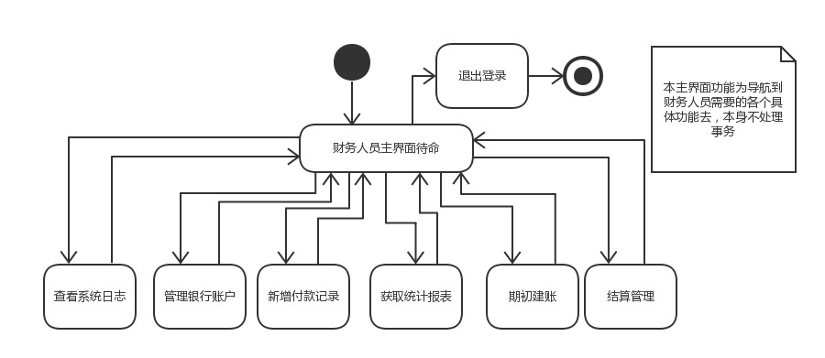

2.23.2界面设计

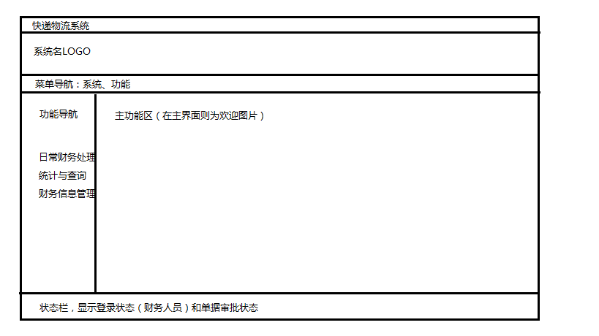

2.23.3界面原型化

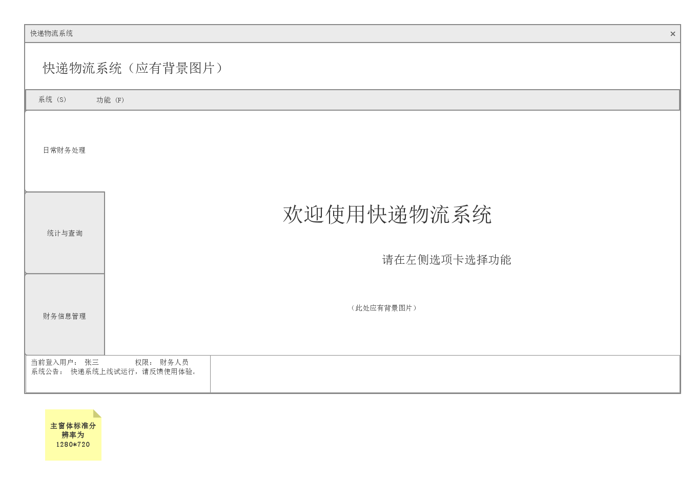

2.24 期初建账界面的人机交互过程

2.24.1导航设计

* + 期初建账：主界面，接受鼠标、键盘输入
  + 选择导入上年基础：期初建账界面的独立组件
  + 输入机构信息：期初建账界面的独立组件
  + 输入人员信息：期初建账界面的独立组件
  + 输入车辆信息：期初建账界面的独立组件
  + 输入库存信息：独立界面
  + 输入银行账户信息：独立界面
  + 确认操作：独立界面，在对话流程中被复用
  + 输入错误提示：独立组件，在对话流程中被复用
  + 期初建账成功提示：输入银行账户信息界面的银行组件

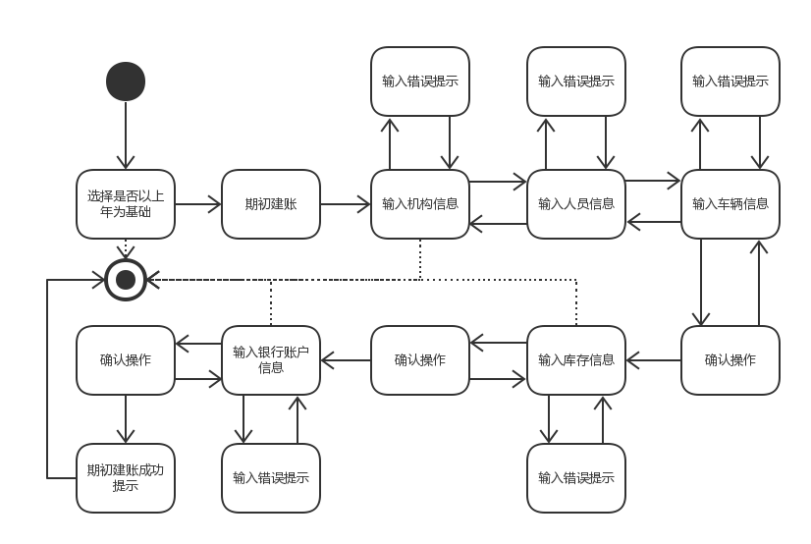

2.24.2界面设计

2.24.3界面原型化

参见管理人员机构界面原型图、管理车辆司机界面原型图、管理银行账户界面原型图，管理仓库部分同管理机构

2.25 结算管理界面的人机交互过程

2.25.1导航设计

结算管理：根主界面，接受鼠标输入，主要起到导航到新增收款记录与查询收款记录两个功能的作用

新增收款记录：主界面，接受鼠标、键盘输入

输入收款信息：新增收款记录界面的独立组件

收款信息有误提示：结算管理界面的独立组件

选择银行账户：新增收款记录界面的独立组件，复用自银行账户管理界面

确认新增操作：独立界面

审批未通过提示：结算管理界面的独立组件

新增记录成功提示：结算管理界面的独立组件

选择查询方式：查询收款记录的独立组件

输入查询限定：查询收款记录的独立组件

限定条件有误提示：结算管理界面的独立组件

显示收款记录：查询收款记录的独立组件

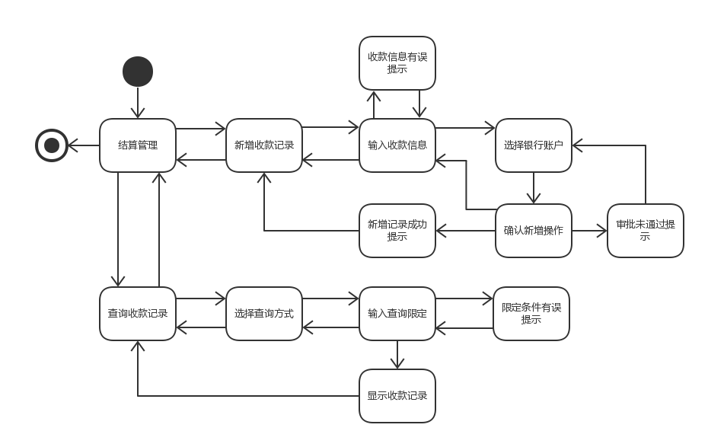

2.25.2界面设计

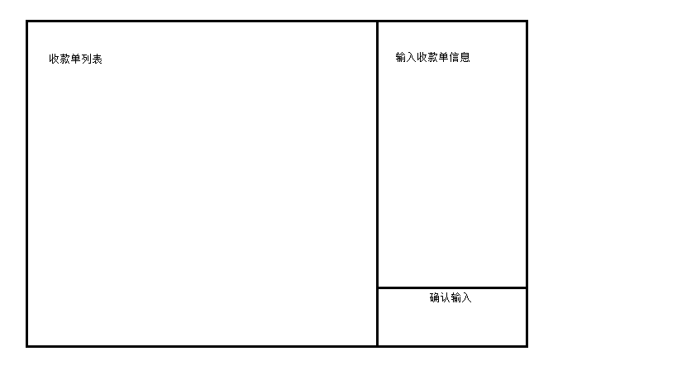

2.25.3界面原型化

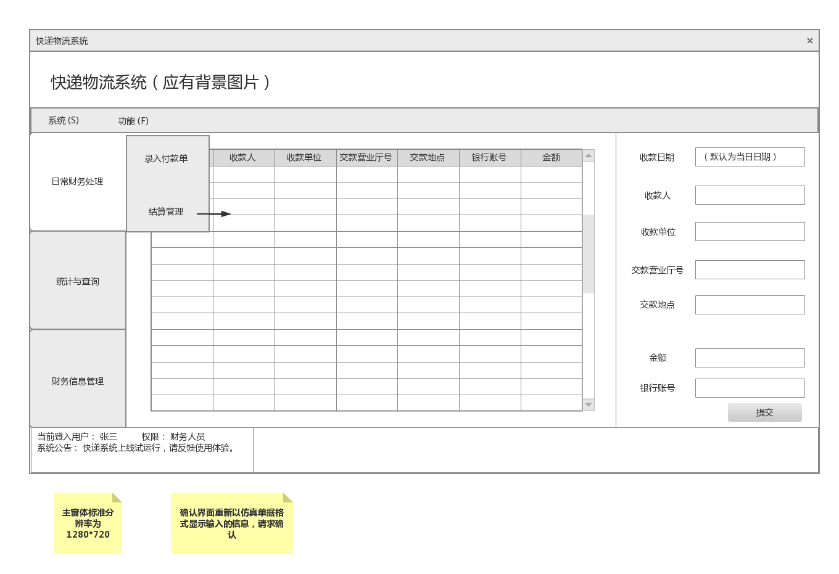

2.26 新增付款记录界面的人机交互过程

2.26.1导航设计

* + 新增付款记录：主界面，接受键盘、鼠标输入
  + 输入付款单信息：新增付款记录界面的独立组件
  + 信息有误提示：新增付款记录界面的独立组件
  + 确认新增操作：独立界面
  + 审批未通过提示：新增付款记录界面的独立组件
  + 记录添加成功提示：新增付款记录界面的独立组件

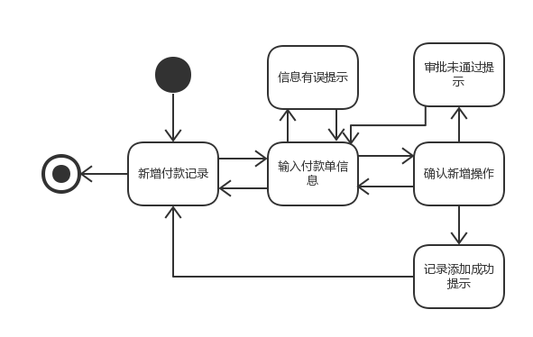

2.26.2界面设计

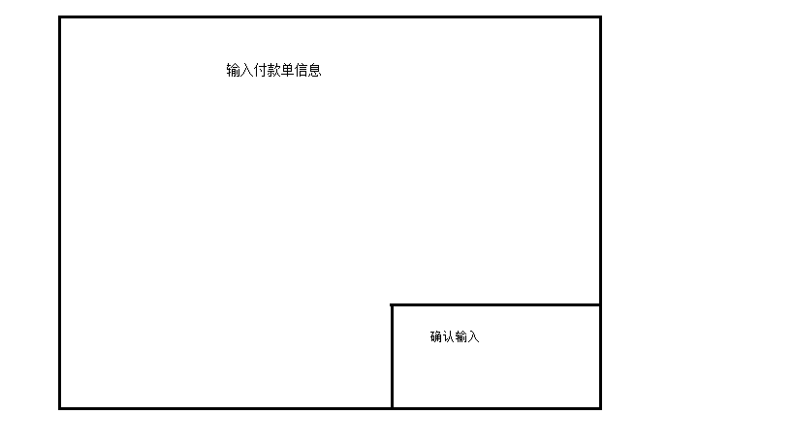

2.26.3界面原型化

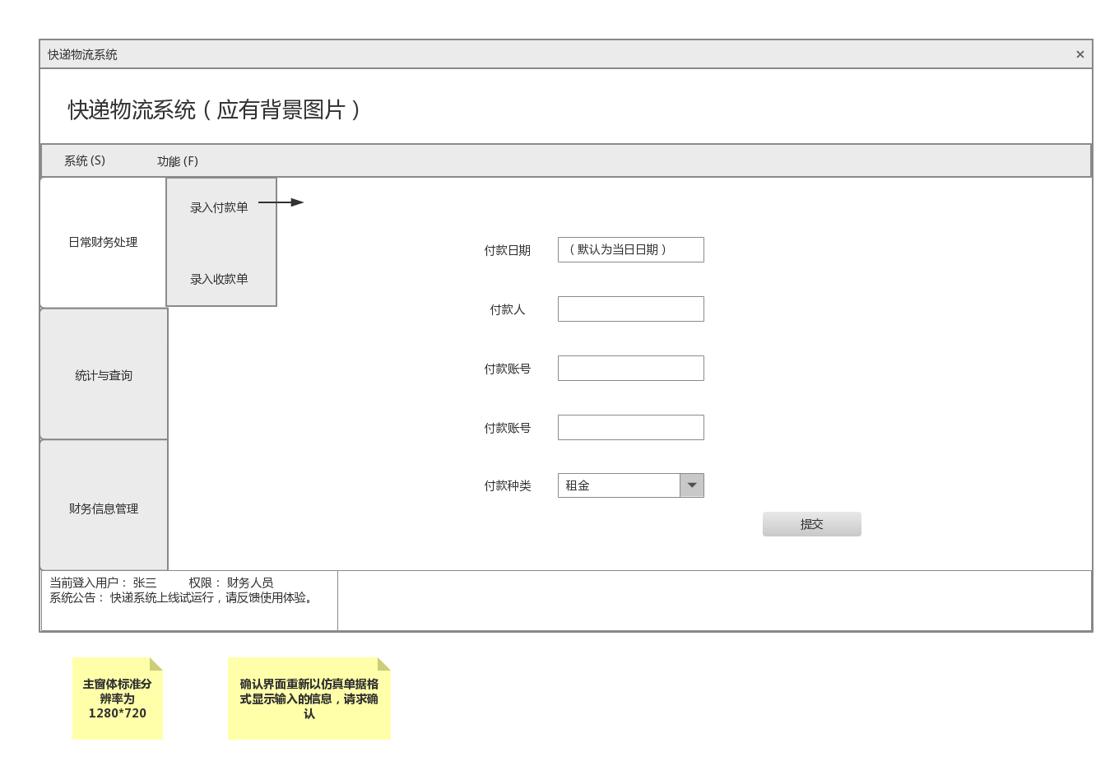

2.27 管理银行账户界面的人机交互过程

2.27.1导航设计

* + 管理银行账户：主界面，主要起导航到，接受鼠标和热键输入
  + 确认操作：独立界面，在新增、删除、修改功能处均有复用
  + 操作成功提示：管理银行账户界面的独立组件
  + 新增银行账户：管理银行账户界面的独立组件
  + 输入账户信息：新增银行账户界面、银行账户修改的独立组件
  + 新增账户信息有误：管理银行账户界面的独立组件
  + 银行账户修改：管理银行账户界面的独立组件
  + 修改账户信息有误：管理银行账户界面的独立组件
  + 银行账户显示/选择：管理银行账户界面的独立组件
  + 输入账户名：银行账户查询的独立组件
  + 查询账户信息有误：管理银行账户界面的独立组件
  + 无对应信息提示：管理银行账户界面的独立组件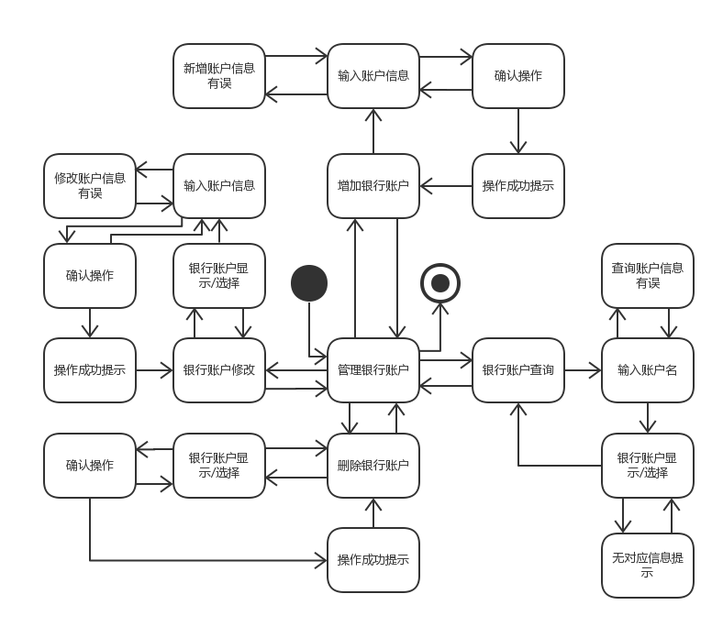

2.27.2界面设计

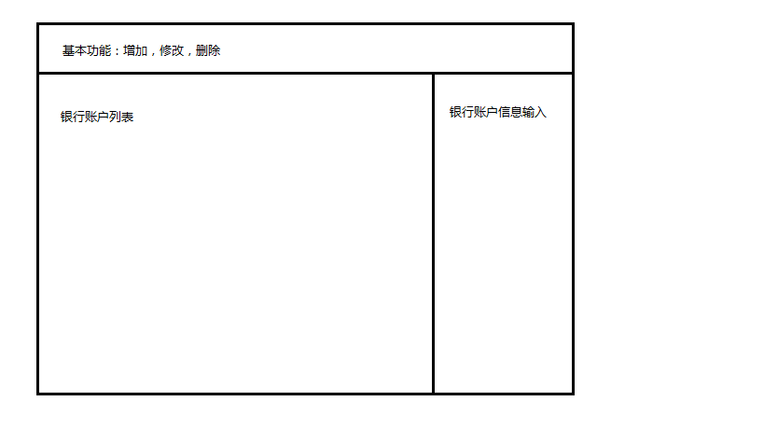

2.27.3界面原型化

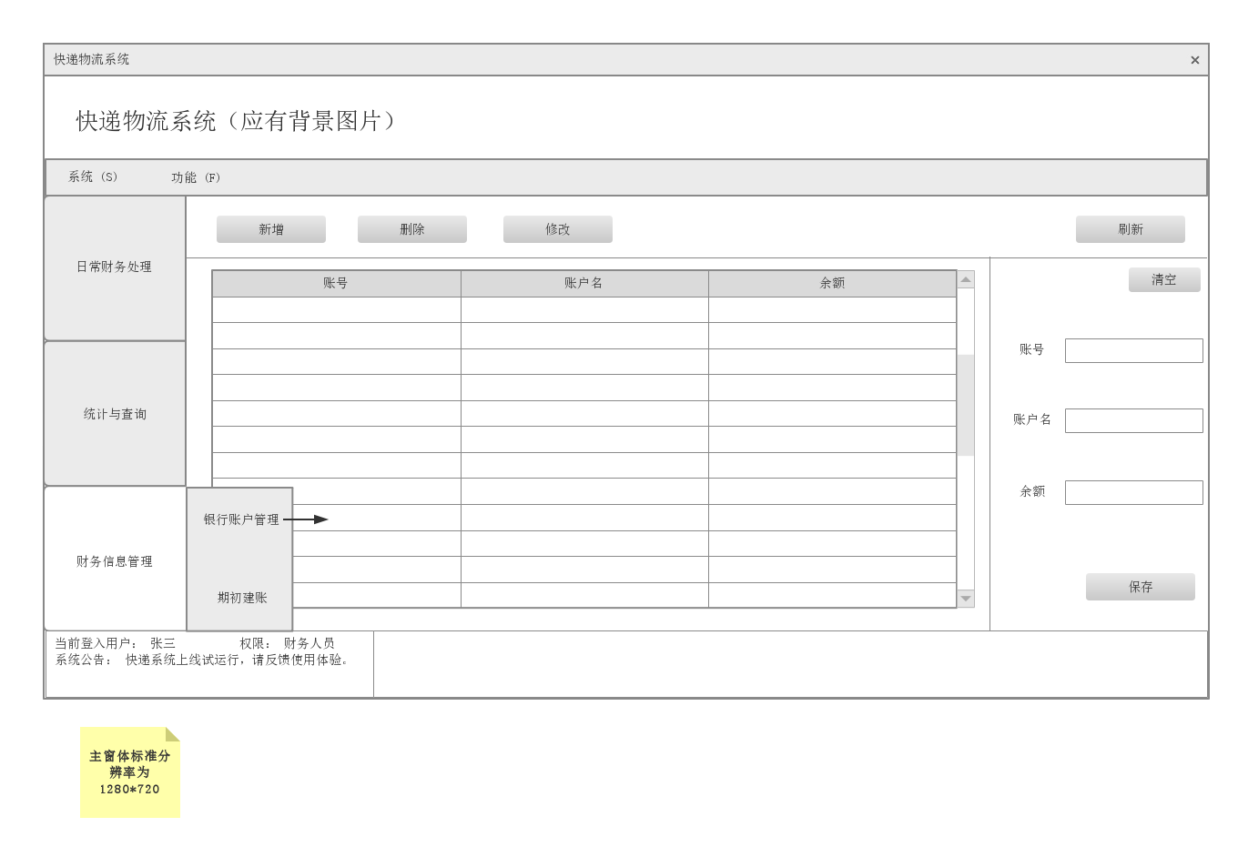

2.28 总经理主界面的人机交互过程

总经理的主要任务有单据审批、管理人员机构、获取统计报表和查看系统日志四个。可以据此建立菜单导航。针对四个任务的场景和规格说明需求，分别设计以下四个独立界面。其中获取统计报表和系查看系统日志与财务人员界面下的规格相同，请参见财务人员。

2.28.1导航设计

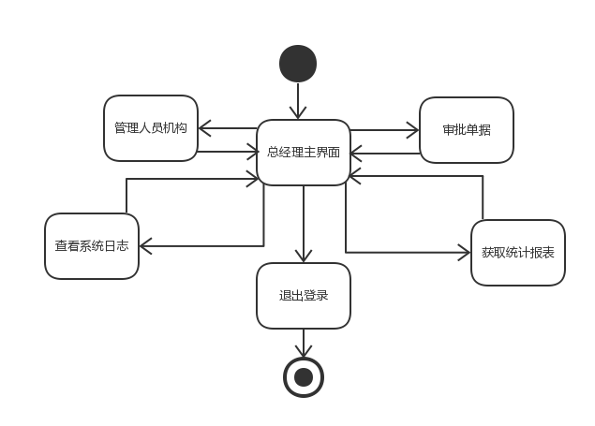

2.28.2界面设计



2.28.3界面原型化

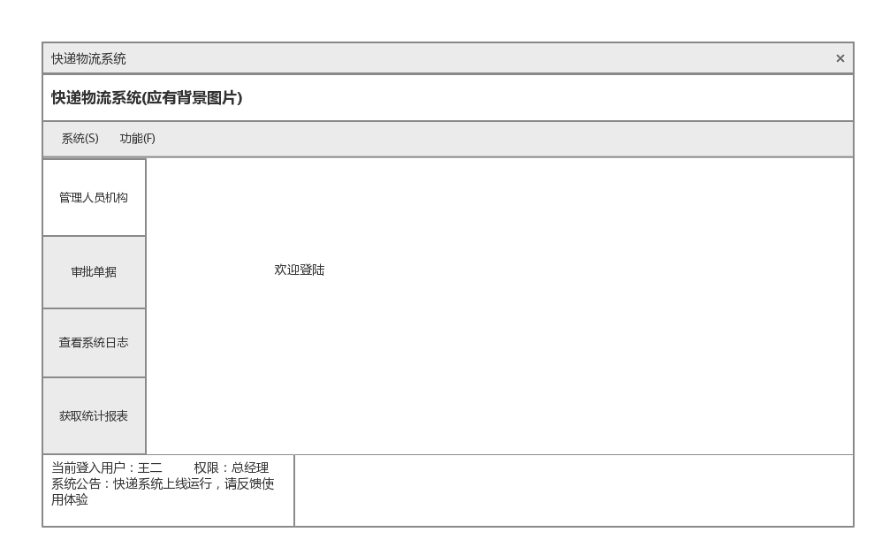

2.29 获取统计报表界面的人机交互过程

2.29.1导航设计

* + 获取统计报表：主界面，接受鼠标和热键输入
  + 选择报表种类：获取统计报表界面的独立组件
  + 输入报表限定：获取统计报表界面的独立组件
  + 报表限定信息有误：独立界面
  + 显示报表信息：独立界面
  + 选择导出报表路径：独立界面

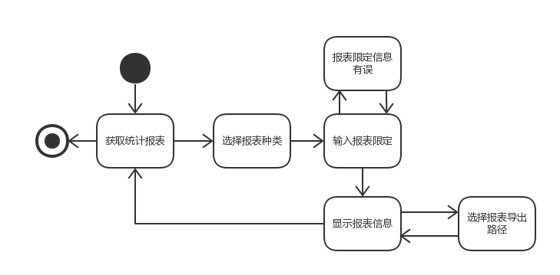

2.29.2界面设计

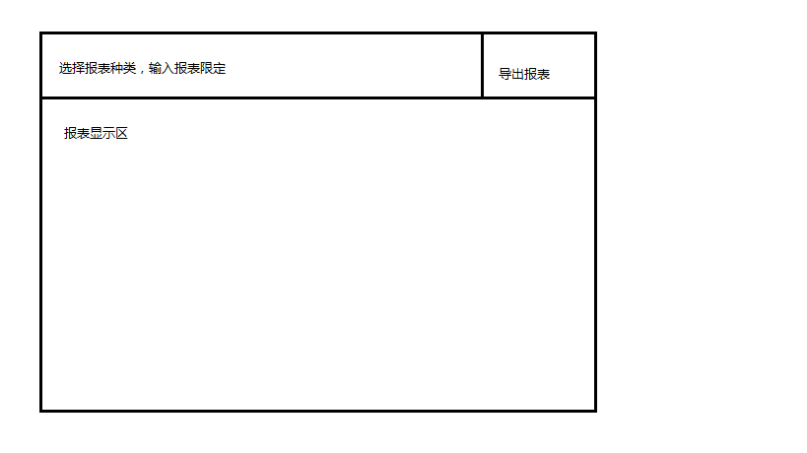

2.29.3界面原型化

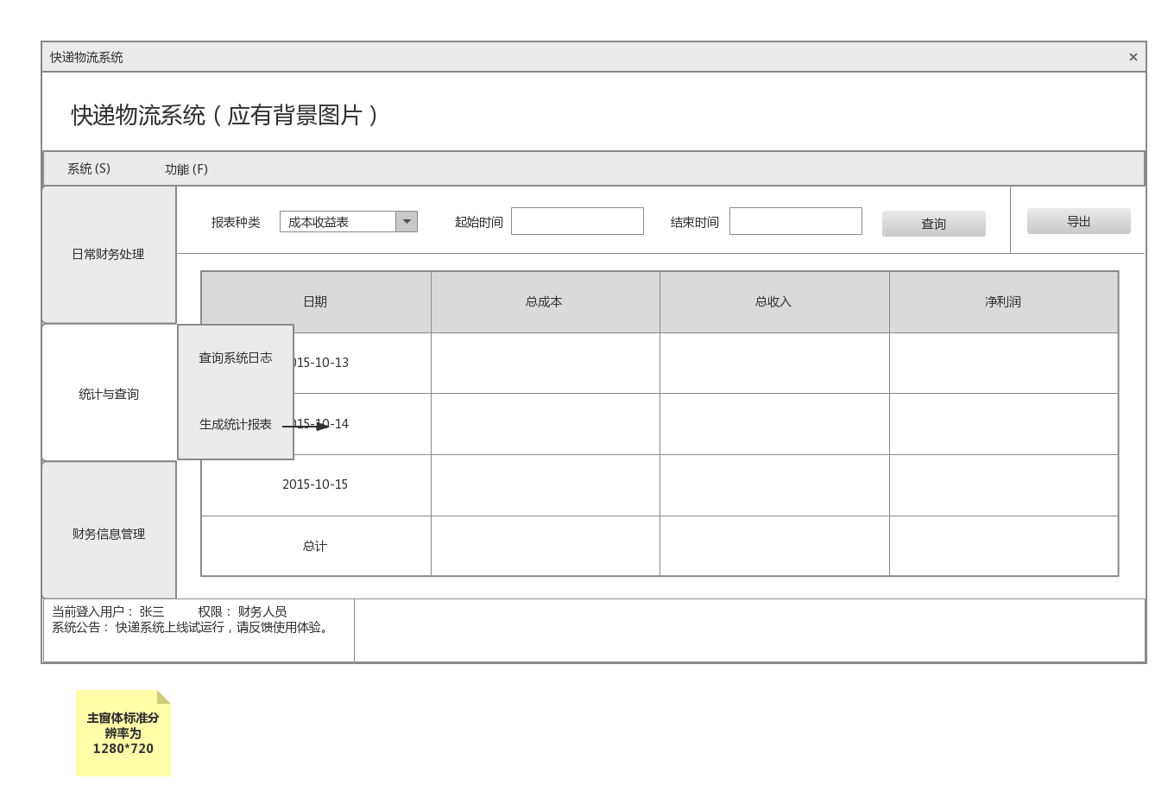

2.30 查看系统日志界面的人机交互过程

2.30.1导航设计

* + 查看系统日志：主界面，导航主要部分，接受鼠标和热键输入
  + 输入时间：查看系统日志界面的独立组件
  + 输入查询关键字：查看系统日志界面的独立组件
  + 提交：查看系统日志界面的独立组件
  + 时间/关键字错误提示：查看系统日志界面的独立界面
  + 无符合条目提示：查看系统日志界面的独立界面
  + 系统日志显示：查看系统日志界面的独立组件
  + 日志条目显示：查看系统日志界面的独立组件

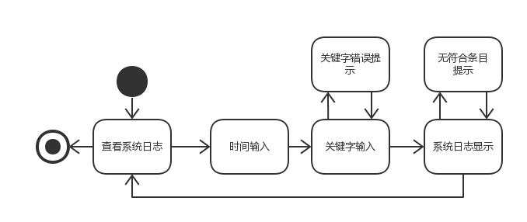

2.30.2界面设计

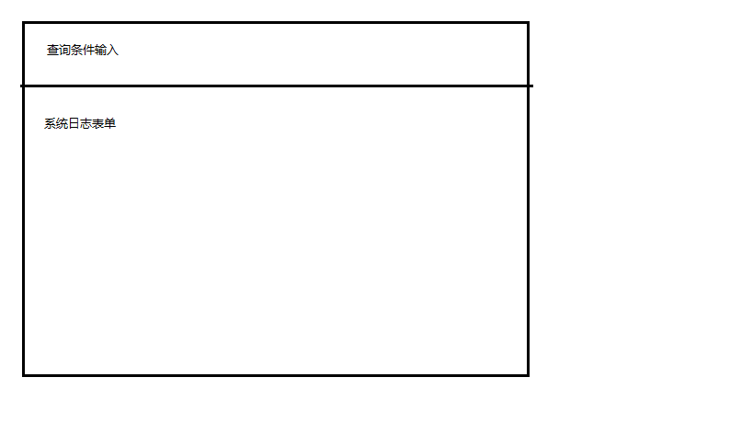

2.30.3界面原型化

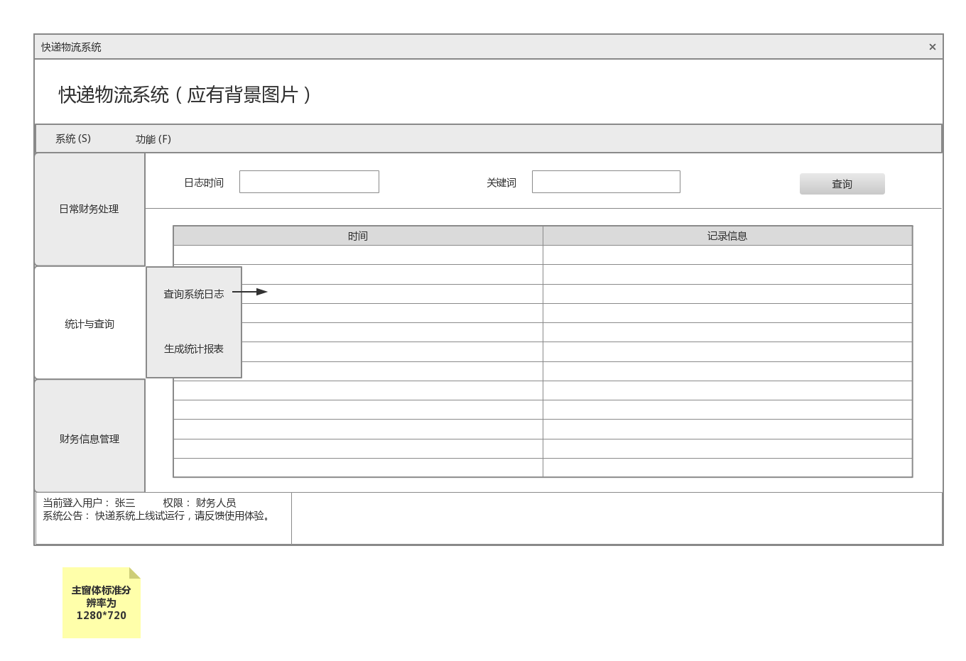

2.31 管理人员机构界面的人机交互过程

2.31.1导航设计

管理人员机构的任务主要有对人员和机构的增删改查，据此可以建立菜单导航。针对管理人员机构任务，依据管理人员机构场景和规格说明需求，可以设计下列独立界面或界面独立组件：

* 管理人员机构任务：进行管理人员机构任务导航的主要部分。
* 管理人员: 管理人员机构界面的一个独立组件。
* 管理机构: 管理人员机构界面的一个独立组件。
* 机构列表：管理机构界面的一个独立组件。
* 人员列表：管理人员界面的一个独立组件。
* 选择某一人员：管理人员界面的一个独立组件。
* 添加人员：管理人员界面中的独立组件。
* 人员信息输入：管理人员界面中的独立组件。
* 确认添加：独立界面。
* 添加成功提示：独立界面。
* 输入错误提示：独立界面。
* 删除人员：管理人员界面的一个独立组件，复合使用管理人员界面中的独立组件。
* 确认删除：独立界面。
* 删除失败提示：独立界面。
* 删除成功提示：独立界面。
* 修改人员：管理人员界面的一个独立组件，复合使用管理人员界面中的独立组件。
* 修改界面：管理人员界面中的独立组件。
* 修改成功提示：独立界面。
* 修改错误提示：独立界面。
* 查找人员：管理人员界面的一个独立组件。
* 查找失败提示：独立界面。
* 查找人员列表：管理人员界面的一个独立组件。
* 选择某一机构：管理机构界面的一个独立组件。
* 添加机构：管理机构界面中的独立组件。
* 机构信息输入：管理机构界面的一个独立组件。
* 确认添加：独立界面。
* 添加成功提示：独立界面。
* 输入错误提示：独立界面。
* 删除机构：管理机构界面的一个独立组件，复合使用管理机构界面中的独立组件。
* 确认删除：独立界面。
* 删除失败提示：独立界面。
* 删除成功提示：独立界面。
* 修改机构：管理机构界面的一个独立组件，复合使用管理机构界面中的独立组件。
* 修改界面：管理机构界面的一个独立组件。
* 修改成功提示：独立界面。
* 修改错误提示：独立界面。
* 查找机构：管理机构界面的一个独立组件。
* 查找失败提示：独立界面。
* 查找机构列表：管理机构界面的一个独立组件。

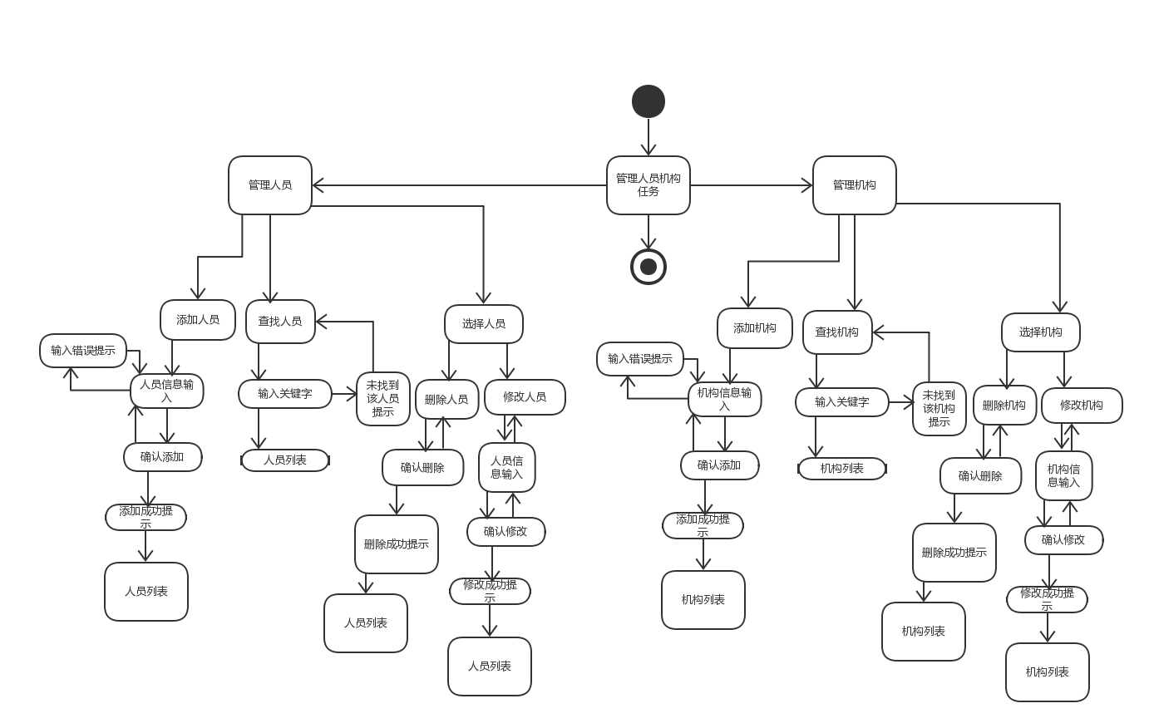

2.31.2界面设计

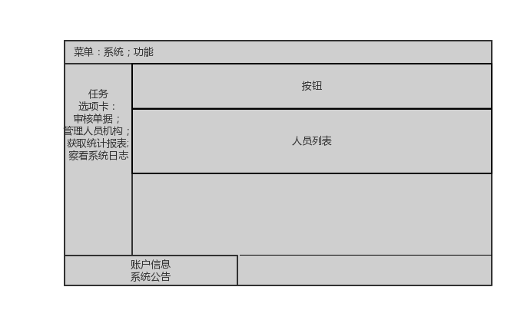

2.31.3界面原型化

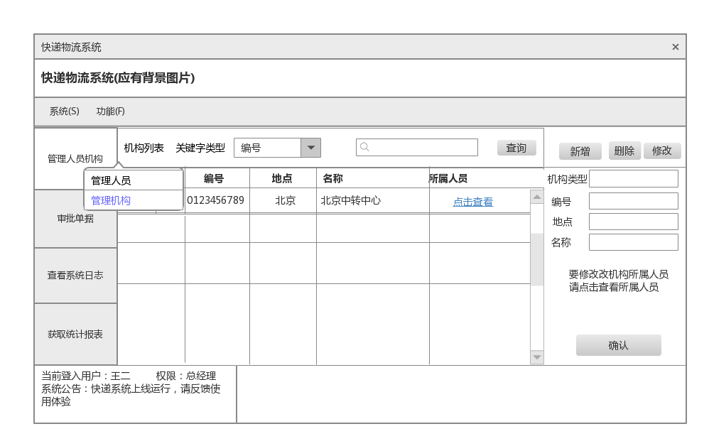

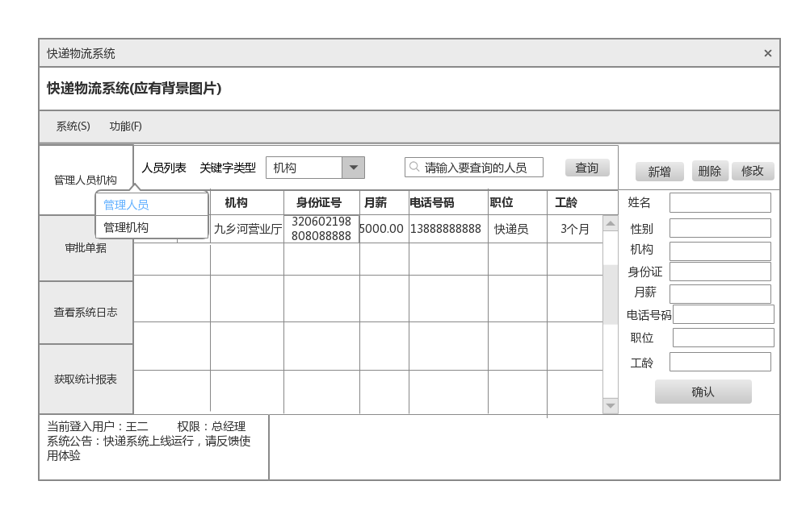

2.32 审批单据界面的人机交互过程

2.32.1导航设计

单据审批的任务主要就是审批单据。针对单据审批任务，依据单据审批场景和规格说明需求，可以设计下列独立界面或界面独立组件：

* 单据审批任务：进行单据审批任务导航的主要部分。
* 待审批单据列表：待审批单据查看界面中的一个独立组件。
* 选择单据：待审批单据查看界面中的一个独立组件。
* 查看单据详细信息：独立界面，复合使用待审批单据列表组件。
* 审批：待审批单据查看界面中的一个独立组件。
* 确认审批：独立界面。
* 不通过审批:独立界面
* 审批意见:不通过审批界面的一个独立组件
* 查询失败提示：独立界面。

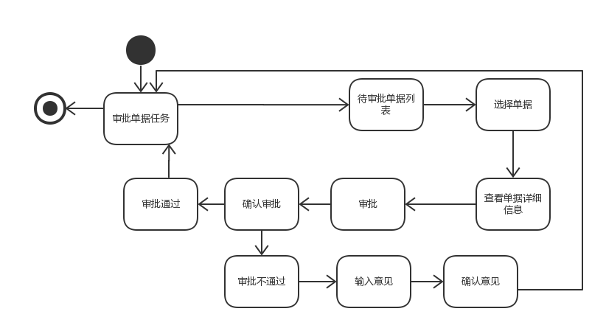

2.32.2界面设计

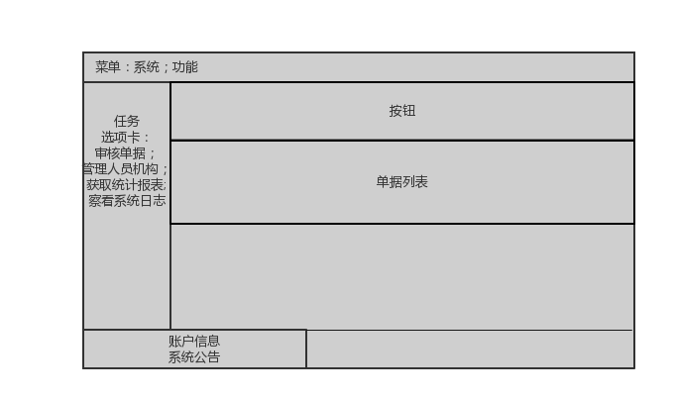

2.32.3界面原型化

